台中市護理師護士公會
中華民國護理師護士公會全國聯合會-「健康促進串全台」活動

一、活動宗旨：
透過結合中華民國護理師護士公會全國聯合會「健康促進串全台」，並宣導107年國際護師節活動主題：護理：引領發聲—健康是人權（Nurses: A Voice to Lead – Health is a Human Right），辦理台中市護理人員戶外健行活動：健康齊步走活動，共同推動台中市護理人員健康休閒運動，鼓勵台中市全體護理人員參與，享受大自然紓解身心壓力的同時，並培養運動的習慣，建立健康的生活型態。
二、預期效益：
(一) 透過本活動達到護理人員間相互關懷、支持與照顧之目的，並珍惜台中市特有的生態公園。
(二) 請與會者一同加入健康減重活動，增進健康促進知能，以期達到健康減重之效果。

三、指導單位：中華民國護理師護士公會全國聯合會

四、主辦單位：台中市護理師護士公會

五、舉辦日期：107年5月19日（星期六）上午八時至十時三十分。

六、活動地點：台中都會公園
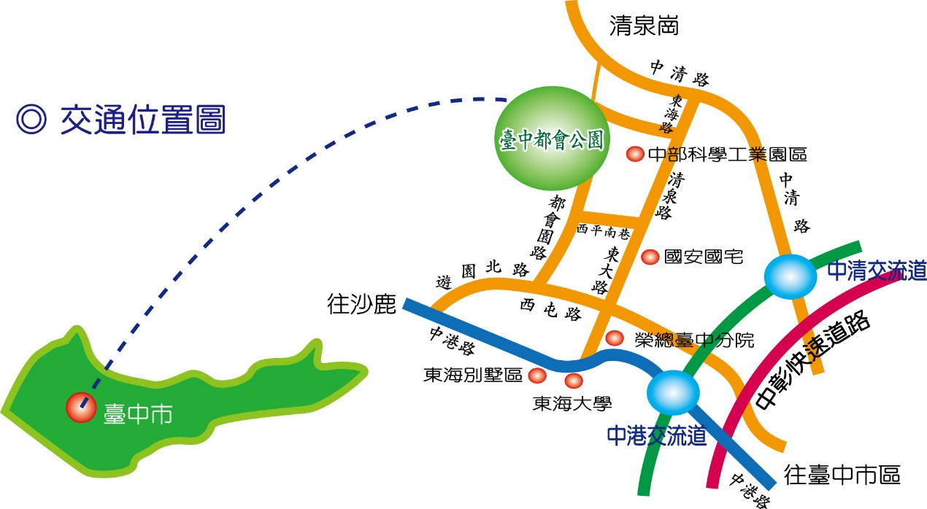
七、參加對象：台中市護理師護士公會全體會員。

八、全程參與者可參加摸獎(包含Mini ipad、超商禮卷、刮刮樂…等)及點心1份。
08:00之前 | 園區大門口報到
08:00~09:20 | 園區健行
09:30~10:00 | 戶外表演廣場伸展運動
10:00~10:30 | 戶外表演廣場摸彩
10:30 | 活動結束(點心發放)

八、報名時間及方式：報名時間自即日起至5月10日止。免費報名，請上本會網站http://www.tcnurse.org.tw/繼續教育→研習活動報名。

九、活動報到地點：園區大門口報到(紅色標示處)
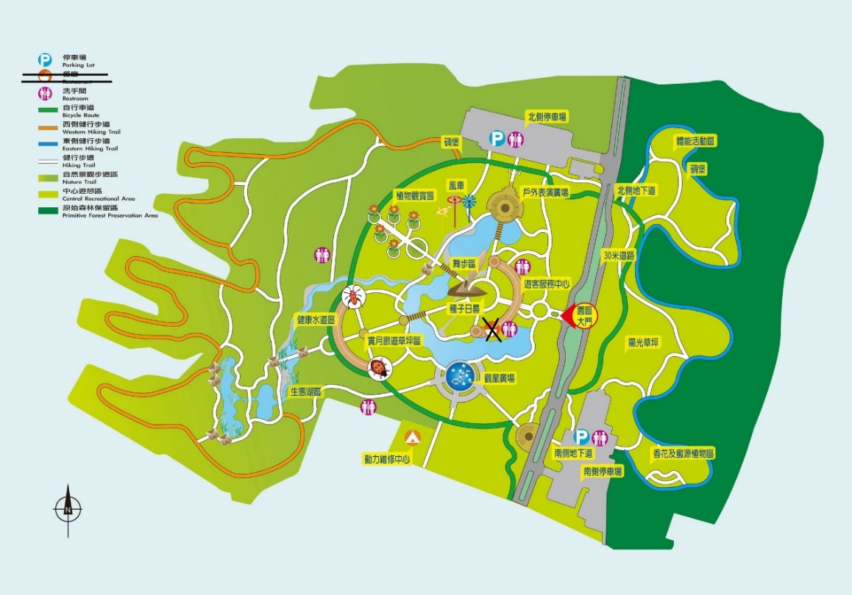

十、遊園路線及注意事項
(一) 遊園路線：園區大門→北側停車場→3號反空降碉堡→植物觀賞區→健康水道區→賞月廊道→種子日晷廣場→遊客中心→戶外表演廣場
(二) 注意事項：
1.活動當天請穿著適合運動之服裝及鞋襪，現場恕不提供寄物服務。
2.環保愛地球，活動當天請自備茶水。
3.運動健身安全第一，參加者視自身當日體況量力而為，並請於活動前一日充足睡眠及當日健走前1-2小時吃早餐。健走過程中如有不適，請向工作人員尋求協助。
4.主辦單位於活動現場備有醫護站，可進行基本的緊急醫療救護，並為每位報名參加者投保個人保險及會場公共意外責任險，參加者本身疾患引起之病症不在承保範圍內。實際保險內容及條款依主辦單位投保之保險契約為準。
5. 活動如逢重大天災或人為等不可抗力因素，主辦單位以參加者安全為首要考量，有權取消或改期舉辦活動。
6. 主辦單位將對本活動進行錄影及拍照，包含參加者影像，作於中華民國護理師護士公會全國聯合會-「健康促進串全台」活動之非營利用途，該使用不限區域與期間，報名參加視同同意肖像授權。
7. 聯絡方式：相關事宜請洽電話：(04)23125680 張淑華 總幹事

